SCUOLA DELL’INFANZIA “NOSTRA SIGNORA DI LOURDES”

L’amicizia e il perdono

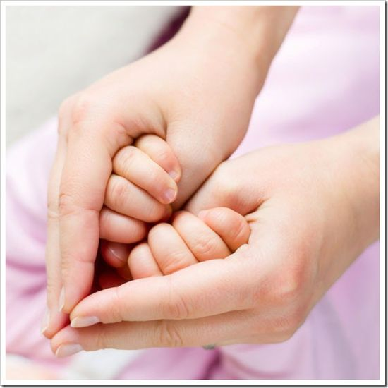

Insegnante
Daniela Rapaccioli

U.d.a. I.R.C. (Cammino quaresimale)

L’amicizia e il perdono

BISOGNO FORMATIVO | OBIETTIVO FORMATIVO
- Bisogno di sentirsi accolti e amati, ognuno con le proprie caratteristiche, all’interno del gruppo – classe. | - Imparare a gestire situazioni di conflitto, facendo esperienza di perdono.  - Attraverso episodi della Passione e della Pasqua, imparare a conoscere Gesù che vive relazioni amicali e di perdono.

OBIETTIVI SPECIFI

- Riflettere su parole e gesti che esprimono amicizia.
- Riconoscere il valore e i gesti del perdono offerto e ricevuto.
- Comprendere che Gesù ci ha insegnato ad amare sempre tutti.
- Conoscere alcuni episodi legati alla Passione e alla Pasqua.

TRAGUARDI PER LO SVILUPPO DELLE COMPETENZE

IL Sé E L’ALTRO
Scopre nei racconti del Vangelo la persona e l’insegnamento di Gesù, da cui apprende che Dio è Padre di tutti e che la Chiesa è la comunità di uomini e di donne unita nel suo nome, per sviluppare un positivo senso di sé e sperimentare relazioni serene con gli altri, anche appartenenti a differenti tradizioni culturali e religiose.

IL CORPO E IL MOVIMENTO
Riconosce nei segni del corpo l’esperienza religiosa propria e altrui per cominciare a manifestare anche in questo modo la propria interiorità, l’immaginazione e le emozioni.

LINGUAGGI, CREATIVITA’, ESPRESSIONE
Riconosce alcuni linguaggi simbolici e figurativi caratteristici delle tradizioni e della vita dei cristiani (segni, feste, preghiere, canti, gestualità, spazi, arte), per poter esprimere con creatività il proprio vissuto religioso.

I DISCORSI E LE PAROLE
Impara alcuni termini del linguaggio cristiano, ascoltando semplici racconti biblici, ne sa narrare i contenuti riutilizzando i linguaggi appresi, per sviluppare una comunicazione significativa anche in ambito religioso.

MOTIVAZIONE
Dall’osservazione del gruppo – classe si denota che i bambini hanno sviluppato un forte senso di appartenenza alla sezione. Al proprio interno sono nate delle amicizie significative. La convivenza in tanti e la condivisione di giochi e di spazi, però, non sono sempre facili: talvolta ci sono litigi per utilizzare un gioco, a volte i più vivaci tendono a prevaricare sugli altri e, in alcune circostanze, i bambini tendono a utilizzare parole e gesti poco gentili.
Il cammino di Quaresima è stato incentrato sul PERDONO: si può litigare con un amico, ma nelle amicizie vere sincere le incomprensioni si possono superare con gesti di perdono e di amore. Il primo ad amare e donare il suo perdono a tutti è stato Gesù.
Anche in questa U.d.a. riproporremo ai bambini di vivere le celebrazione delle “Ceneri”, della “Lavanda dei piedi” e l’”Ultima cena”, momenti che rientrano come tradizione del cammino quaresimale della nostra scuola.
Nella nostra scuola il progetto di religione è parte integrante della nostra programmazione. La 2° U.d.a. quest’anno s’intitola “La Galleria delle emozioni”: un percorso per conoscere e riconoscere le emozioni nelle diverse forme artistiche. Durante le attività di educazione religiosa, per tanto, inviteremo i bambini a riflettere su quali emozioni prova Gesù e gli altri personaggi nelle diverse situazioni presentate ai bambini. La lettura del testo sacro sarà affiancata dalla presentazione di quadri rappresentati il racconto letto: la parola e l’immagine per i nostri bambini sono una valida combinazione per la comprensione dei fatti narrati e del loro significato.
Sarà un lavoro articolato con stimoli diversi, ma il tutto sarà finalizzato alla comprensione e al vivere in prima persona il PERDONO, proprio come ci insegna l’amico Gesù.

METODOLOGIA
Quest’U.d.a. è articolata in 5 momenti da 1ora e mezza ciascuna ed è un cammino in preparazione alla Pasqua. Le attività, fatta eccezione di due momenti svolti tutti insieme, sono svolte in sezione (classi eterogenee di 28 bambini).

1° La celebrazione delle “Ceneri”.
Tutti i bambini della scuola si recano in Chiesa (la nostra è una scuola parrocchiale), dove sono accolti dal parroco (e gestore della scuola) che spiega loro e svolge il gesto delle ceneri sul capo.

2° Amici del cuore.
Seduti in cerchio ascoltiamo la canzone “L’amico è”. Invitiamo i bambini a dire di che cosa parla. Facendo girare un Cuore rosso ogni bambino dice il nome del suo amico/amici del cuore. Proponiamo ai bambini di realizzare un disegno rappresentate il proprio/i amici speciali. Al termine del disegno ogni bambino, aiutato dall’insegnante, attaccherà un cuore rosso, come quello utilizzato durante la conversazione, su cui verrà scritto un messaggio di amicizia.

3° Zaccheo.
Leggiamo la storia di Zaccheo (Luca19,1 – 10) osservando alcuni quadri che illustrano la sua vicenda.

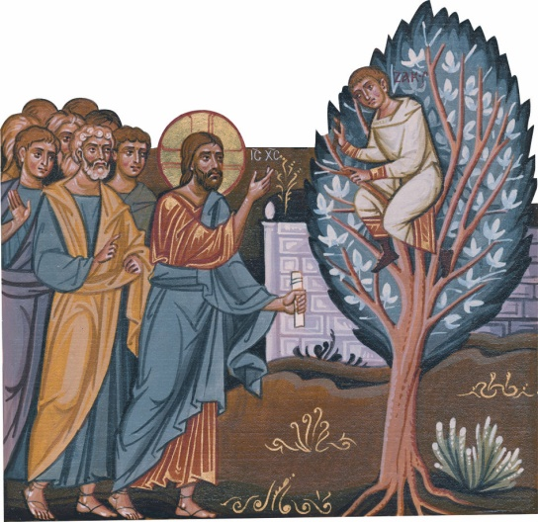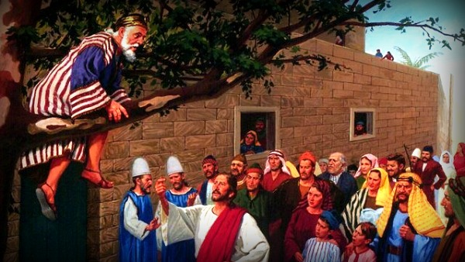

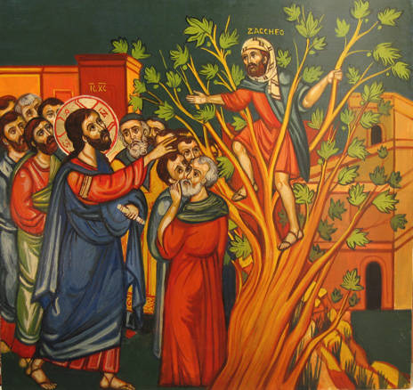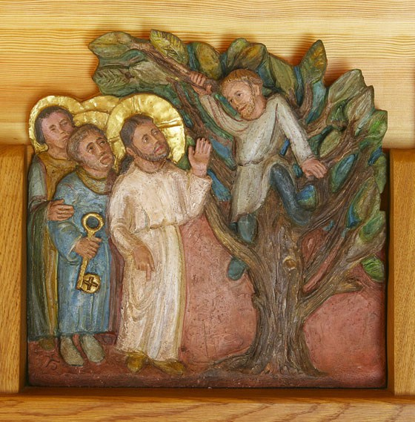

Invitiamo i bambini a riflettere come poteva sentirsi Zaccheo senza amici e quali emozioni provava in quella situazione.
Gesù compie un grande gesto di PERDONO. Come si sarà sentito dopo Zaccheo?
Gesù ci insegna a voler bene e a perdonare anche chi non è buono con noi.
Invitiamo i bambini a riflettere se vanno sempre d’accordo o se a volte bisticciano, si trattano male, usano parole poco gentili …
I veri amici sono capaci di perdonare come ci insegna Gesù.
Al termine della conversazione attacchiamo in classe i diversi dipinti e invitiamo i bambini a diventare a loro volta degli artisti e a rappresentare la storia di Zaccheo.

4° Realizziamo la scatola del “DOLCE PERDONO”.
Leggiamo il libro “Nonna Zucchero e Nonno Cioccolato” di Bigot Gigi e Goffin Josse Fabbri editore.

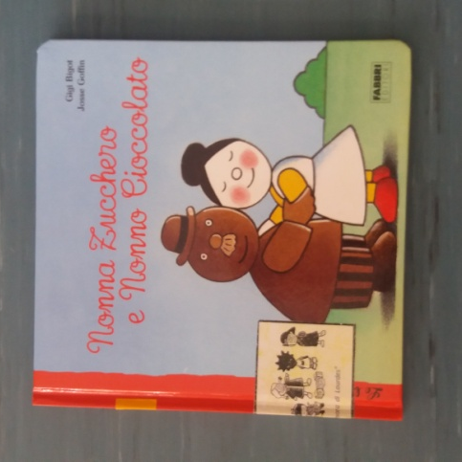
Una delicata storia d'amore tra due pupazzi dolci. Che però un brutto giorno litigano e si scambiano parole pesanti come pietre. Dovranno trovarne altre, molto diverse, per riconciliarsi... Una storia di rabbia e perdono.
Riprendiamo a parlare con i bambini dei momenti in cui litigano e usano parole poche gentili … in che modo si può tornare a essere amici???
I bambini riflettono sui gesti di perdono per ritornare a essere amici: darsi la mano, baciarsi, darsi una carezza, chiedere scusa, chiedere a un amico di giocare ancora insieme …
Dopo la conversazione ogni bambino su un cuoricino disegna un gesto di perdono.
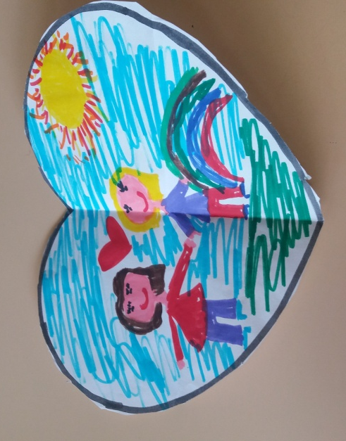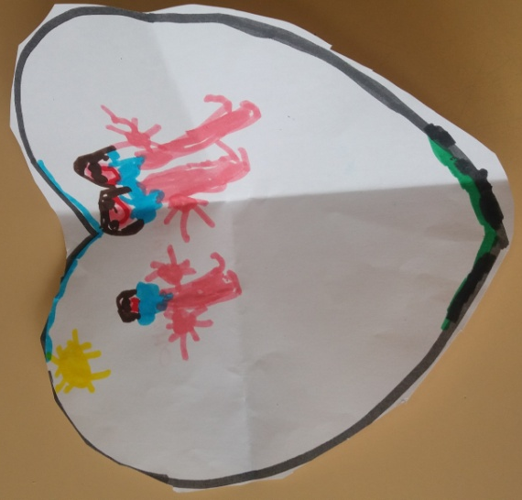

Quando tutti i bambini hanno terminato i cuori verranno posti nella scatola
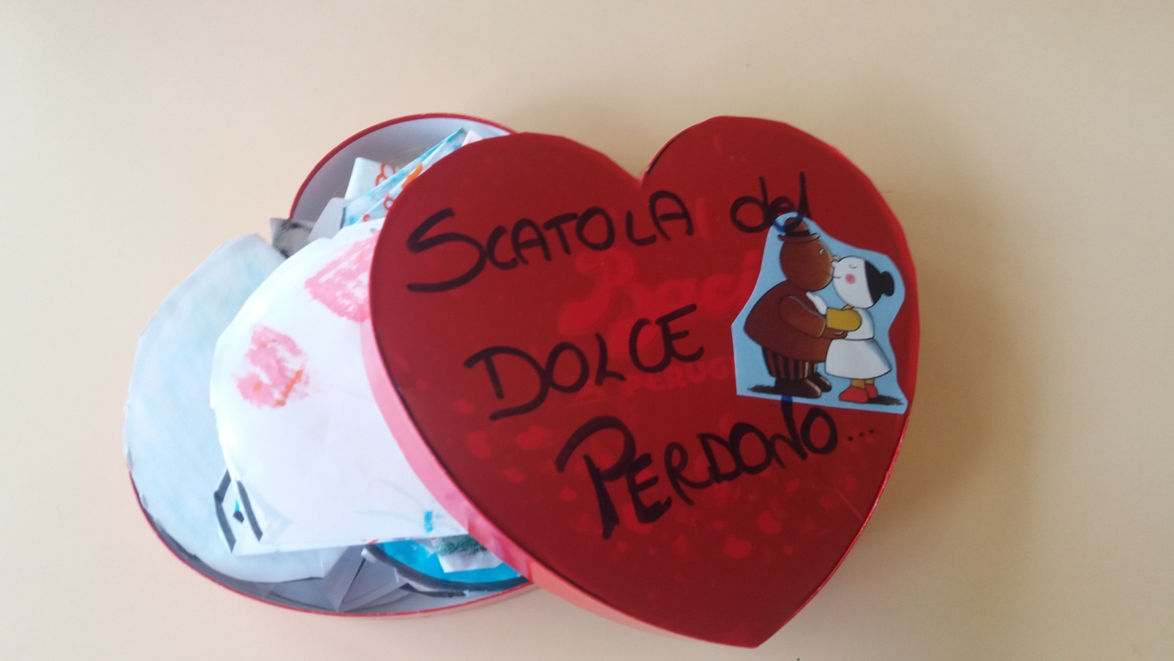
La scatolina è a disposizione dei bambini: ogni volta che due o più bambini litigheranno, potranno pescare un cuore dalla scatola che gli suggerirà un gesto di perdono per ritornare a essere amici.

5° Celebrazione della “Lavanda dei piedi e dell’Ultima cena”.
Tutti insieme alla presenza del Parroco ogni anno, poco prima dell’inizio delle vacanze di Pasqua ,viviamo questo momento.
È preparata una grande tavola. Attorno a questo tavolo vi si siedono dodici bambini (scelti fra le 5 classi) che, indossando tunichette, rivestono il ruolo dei dodici apostoli. Il parroco personificando il ruolo di Gesù celebra e spiega a tutti il significato di ciò che stanno vivendo.

VERIFICA
La verifica sarà condotta attraverso l’osservazione in “situazione”ovvero quando i bambini disegnano, giocano, si muovono, sperimentano, manipolano, si relazionano con gli altri, parlano, ecc … In particolare osserveremo i bambini nell’approccio negli spazi dedicati al gioco simbolico, alle costruzioni, al disegno e alla scrittura presenti in sezione. In questi contesti, infatti, è possibile rilevare il reale coinvolgimento di bambini, valutare il grado di collaborazione e di partecipazione ed avere un riscontro immediato dei contenuti e delle esperienze offerte.
Costantemente saranno svolti degli elaborati grafico – pittorici, delle conversazioni e delle verbalizzazioni per avere un quadro complessivo ed individualizzato per valutare il raggiungimento degli obiettivi prefissati.
Il materiale fotografico e audiovisivo raccolto darà la possibilità di riflettere e trarre spunti di verifica.

DOCUMENTAZIONE

La documentazione sarà effettuata tramite:
- Prodotti individuali realizzati dai bambini con varie tecniche, esposti a scuola o da portare a casa.
- Cartellonistica (sia realizzata dai bambini con le loro produzioni sia dalle insegnanti con foto e didascalie che descrivono il percorso fatto).
- Esposizione su pannelli dei lavori pittorici dei bambini nell’atrio della scuola.
- Quaderni individuali in cui riordinare tutte le produzioni grafico-pittoriche dei bambini.
- Riprese audiovisive da proiettare ai genitori durante momenti colettivi vissuti a scuola.

